年华正好，怎能不努力奋斗
植物保护学院 李欣岳
李欣岳，女，汉族，共青团员，1991年12月生，植物保护学院2011级菌物资源与利用专业学生。曾获二等优秀学生奖学金、三等优秀学生奖学金、突出贡献单项奖；荣获三好学生、优秀团员等荣誉称号。 
关于生活：以平和的心态，坦然面对生活
渐渐长大的我，明白了一个道理，就是“无论做什么，家人的支持是最重要的”，这也是我不断努力奋斗的力量源泉。同时供养两名学生读书对于一个农村家庭来讲确实是个不小的担子，虽然父母从不会跟我们抱怨什么，但我们也都理解父母的辛酸不易。因此，在大学刚入学的时候，我就告诉自己，不要在生活上与别人攀比，要节俭，朴朴素素做人，踏踏实实做事，已是成年人的我，应当承担起自己的一份责任，靠自己的努力让家人欣慰，为家里人减轻负担。大一这一年，我做了一份家教，在赚取自己生活费的同时丰富人生经历，锻炼自己的实践动手能力，为以后更好的适应社会生活打下基础。虽然我家庭相对贫困，但我从未埋怨什么，因为生活中总会遇到一些我们预料之外的事情，我们能做的就是从容的接受现实，尽自己最大的努力去奋斗，将未来描绘成我们理想中的样子。
关于学习：知道自己想要什么，合理规划时间
我所理解的大学，不是整天逍遥自在的沉迷于网络世界，也不是整天没事逛街“压马路”，大学——我们终究还是学生，关键任务是学习，不管所学专业是不是自己感兴趣的，我们都要尽自己最大的努力做到最好，这是我们应尽的义务也是我们身为大学生的首要责任。所以，我们不应该把大部分时间荒废在一些无意义的事情上，我们可以利用课余时间来充实自己的生活，锻炼自己。大一的时候，记得老师说过，“大学，你们要修炼自己的人文素质，心理素质，专业素质，身体素质，多读一些哲学方面的书籍，要有坚定的政治立场”，现在回忆起来，真的感觉自己很幸运，在大学伊始，就遇到这样一位为我的大学指引方向的智慧导师，让我能及早的树立自己的目标并为之努力奋斗。
我理想中的大学生活是：每天与朝阳一起起床，在校园的草坪上读着自己喜欢的文章，开始新一天的生活，时间被安排的满满的每一天都很充实；我喜欢在图书馆里自修，感觉很有“情调”，像是偶像剧里的故事情节，有点浪漫的色彩在里面。所以，在学习方面，即使进入大学，我也不曾松懈，我把时间“三七分”，总觉得“四六分”的话貌似用在学习上的时间就少了，用大学成绩衡量标准的话，那样也只是及格而已，所以平时我会把相对多的时间用在学习上，课余时间我会去图书馆或者自修室，我想这也是我的成绩提升较快的重要原因，我严于律己有严格的时间表，这也是保证我学习质量的重要原因。
关于思想：紧跟时代潮流，提高自身道德素养
作为一名共青团员，我认为自己应该发挥团员的模范作用，自觉履行团员义务，执行团的决议，遵守团的纪律，在思想上积极进步，培养自己良好的道
德修养和坚定的政治方向，我认为这是一名大学生应当有的基本品质，在这一点上，我需要做的还有很多，我会不断完善自己，努力做一个对国家对社会有用的人才。
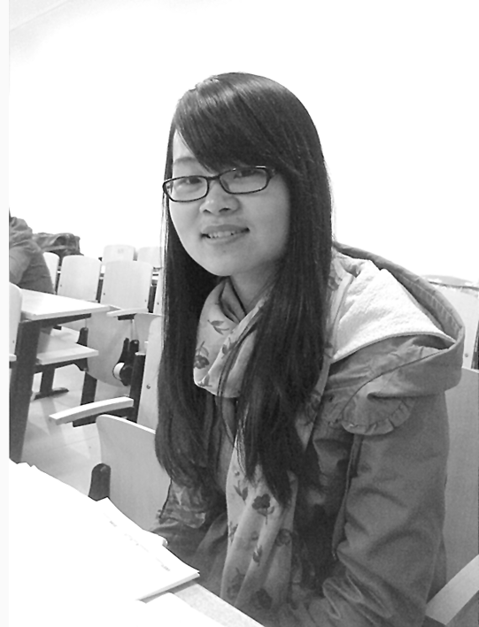
在大学的学习、生活以及与别人交往的过程中，总会遇到一些让我们感到不如意的事情，这就需要我们有一定的气度，“以平常之心，去面对已经发生过的事，以宽容之心，来包容他人”，我想不管是现在的学习还是将来走进社会，这对于我来说，都将是受益一生的人生智慧。生命的过往，都值得我们淡淡享受，还记得一句话“永远感激那些曾经帮助过你和正在帮助你的人”，这也是自己需要去深刻领悟的人生哲学……
关于未来：满怀信心，充满期待
大一刚入校的场景，至今仍历历在目，美好的大学生活已经过半，对于未来的两年大学生活，我充满期待。我常对自己说，要怀有一颗感恩之心，所以我一直很感激那些曾经帮助过我的老师、同学，因为有他们的陪伴，我的大学生活才更加多姿多彩，增添了不少乐趣。因此，我会以更坚强的意志脚踏实地的去追求自己的梦想，不畏惧前行道路上的曲折艰辛，不辜负他们的期望，正像这句话“如果你的生活处于低估，那就，大胆走。因为你无论怎样走都是在向上”。
现在：我只想对自己说“年华正好，怎能不努力奋斗”。
【师长点评】
该生在学习生活中，刻苦认真,谦虚谨慎，勤劳朴素，并能热心帮助同学；在思想上，积极进步，有良好的道德素养和政治追求，对未来，有良好的规划与坚定的信心，得到老师和同学的一致好评。希望该生在以后的学习生活中不断努力，继续为自己的美好未来而奋斗。
植物保护学院团委副书记 王小东

